今日动态

2025.3.6 星期四 天气 晴

**今日主题：我上小学了**

1. **来园情况**

出勤：今天全部来园！

1. **集体活动《数学：6的分合》**

数的组成是数概念领域内容中的一个部分，通过组成教学，不仅可以使幼儿掌握数的组成与分解，而且有助于加强幼儿对整体与部分、部分与部分之间的抽象关系的理解，为后续的加减运算打下一定的基础。本次活动是通过“分饼干”的操作活动和“找座位”游戏，掌握“6”分合的几种方法，发现总数与部分数之间的互补关系与互换关系。。

王若鑫、徐佳伊、杨易、王秋瑶、丁曼婷、李璟睿、徐梓赫、许诺言、胡奕可、魏锦宸、梁峻晰、张奕涵、蒋翊晗、谌睿、王诺婉、王楷博、章昕媛、黄梓宸、郑书韵、阴少帅小朋友能通过操作和游戏活动学习6的组成，进一步感知数的组成的有序性和规律性。李慕妍、谭沁、王知霖、吴文欣、张悦威、宗韫玉、申晓文、冯欣、徐筱晞、徐诺、小朋友也能够能用语言表达分与合的过程。也希望刘锦宥、周艺天、小朋友能够坐端正，养成良好的学习习惯。

**三、区域游戏**

|  |  |
| --- | --- |
| **IMG_4656** | **IMG_4657** |
| **我们来进行立体积木方块pk战吧** | **我要继续丰富我的大厦吧** |
| **IMG_4660** | **IMG_4662** |
| **跟机器人来比赛井字棋** | **磁力片摆摆好就能立马变成小建筑啦** |
| **IMG_4661** | **IMG_4659(20250306-143107)** |
| **我喜欢的纸飞机折法已经牢记心中** | **我们根据挑战书的关卡来挑战吧** |

**四、户外活动**

今天我们在中操场进行户外自主活动，有的小朋友进行安吉桶游戏，有的进行丢沙包游戏，玩的不亦乐乎，其中谌睿、张悦威、小朋友也要注意秩序，注意自身安全，遵守游戏规则。

**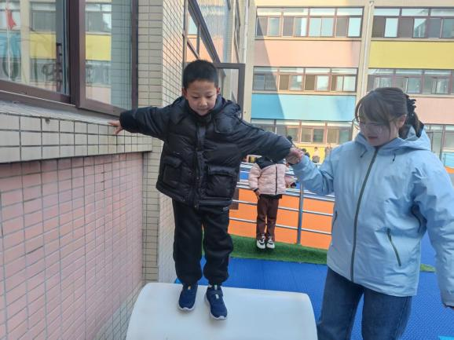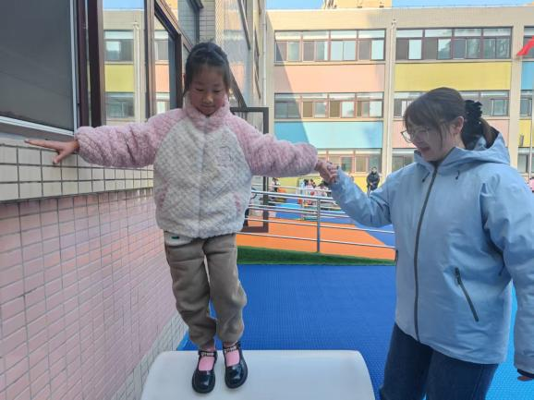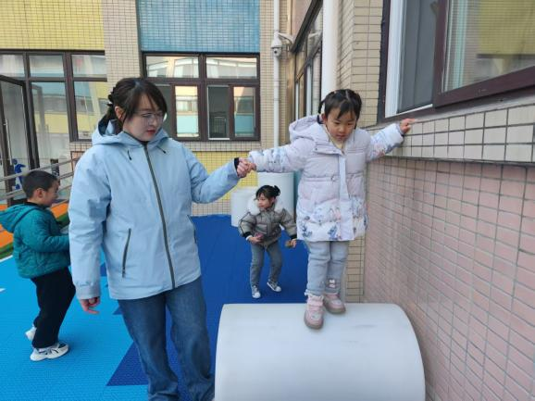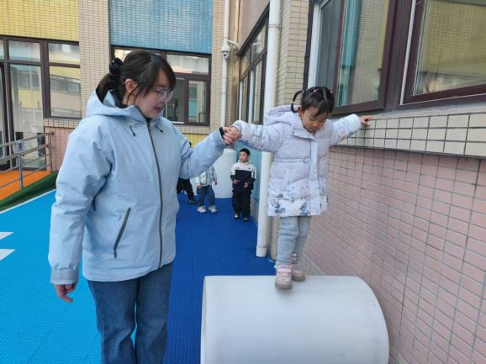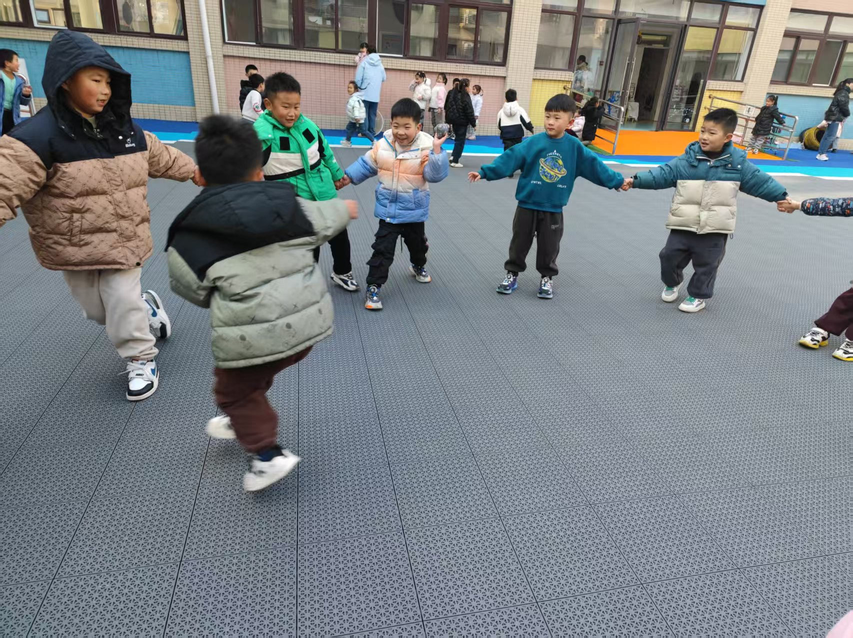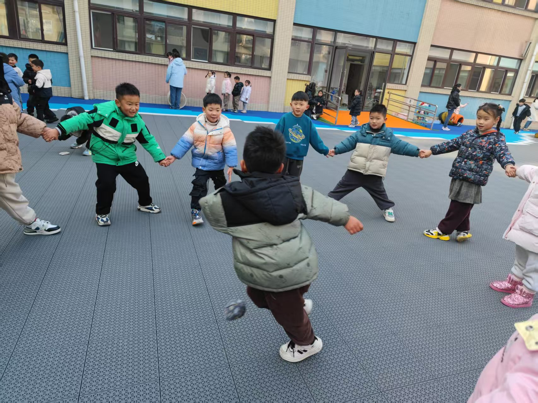**

**五、生活活动**

**午餐情况**：中午吃的是茄汁鳕鱼、白菜炒肉丝、红薯饭、荠菜平菇汤。

今天大多数小朋友都光盘啦，其中王知霖、王诺婉、小朋友要加快一些速度哦！

**六、温馨提示**

1.3月份我们开始春令时间，早上入园后先进行户外活动，请晚来的家长提醒幼儿直接在操场找老师。

2.下周我们将参观幼儿园，请所有小朋友穿园服。感谢配合！